直接双击启动tomcat中的startup.bat闪退原因及解决方法

免安装的tomcat双击startup.bat后，启动窗口一闪而过，而且tomcat服务未启动。

**原因是：**在启动tomcat是，需要读取环境变量和配置信息，缺少了这些信息，就不能登记环境变量，导致了tomcat的闪退。

**解决办法：**

1.在已解压的tomcat的bin文件夹下找到startup.bat，右击->编辑。在文件头加入下面两行：

SET JAVA_HOME=D:\Java\jdk1.6.0_10 （java jdk目录）  
SET TOMCAT_HOME=E:\tomcat-6.0.35 （解压后的tomcat文件目录）

2.同样的。在已解压的tomcat的bin文件夹下找到shutdown.bat，右击->编辑。在文件头加入下面两行：

SET JAVA_HOME=D:\Java\jdk1.6.0_10 （java jdk目录）  
SET TOMCAT_HOME=E:\tomcat-6.0.35 （解压后的tomcat文件目录）

3.将你要发布/部署的web文件复制到tomcat的webapps目录下。

4.双击startup.bat即可启动tomcat，成功启动。

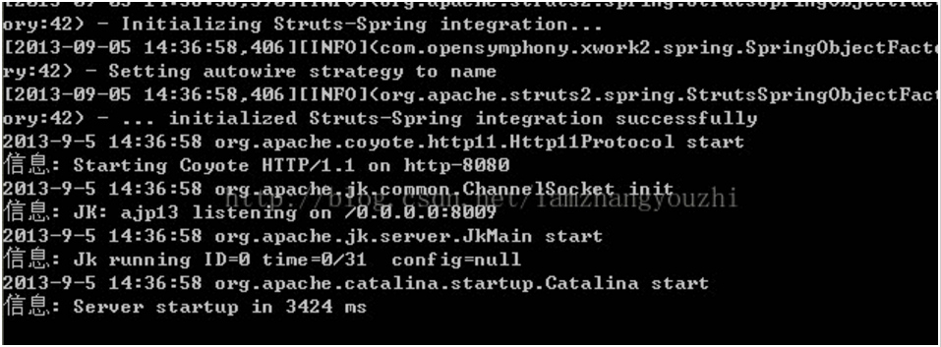

5.双击shutdown.bat即可停止tomcat。或者在已启动的tomcat窗口中直接ctrl+c也可停止tomcat。